Le club de jeux d’histoire  « Les Nerviens » | Le Domaine Napoléon | La Fédération Française de Jeux d’Histoire | La ville de Seclin
 |  |  | 

Vous proposent

Le 5ème TROPHÉE EMPIRE
de la « GARDE NERVIENNE »
Les 17 et 18 Juin 2006
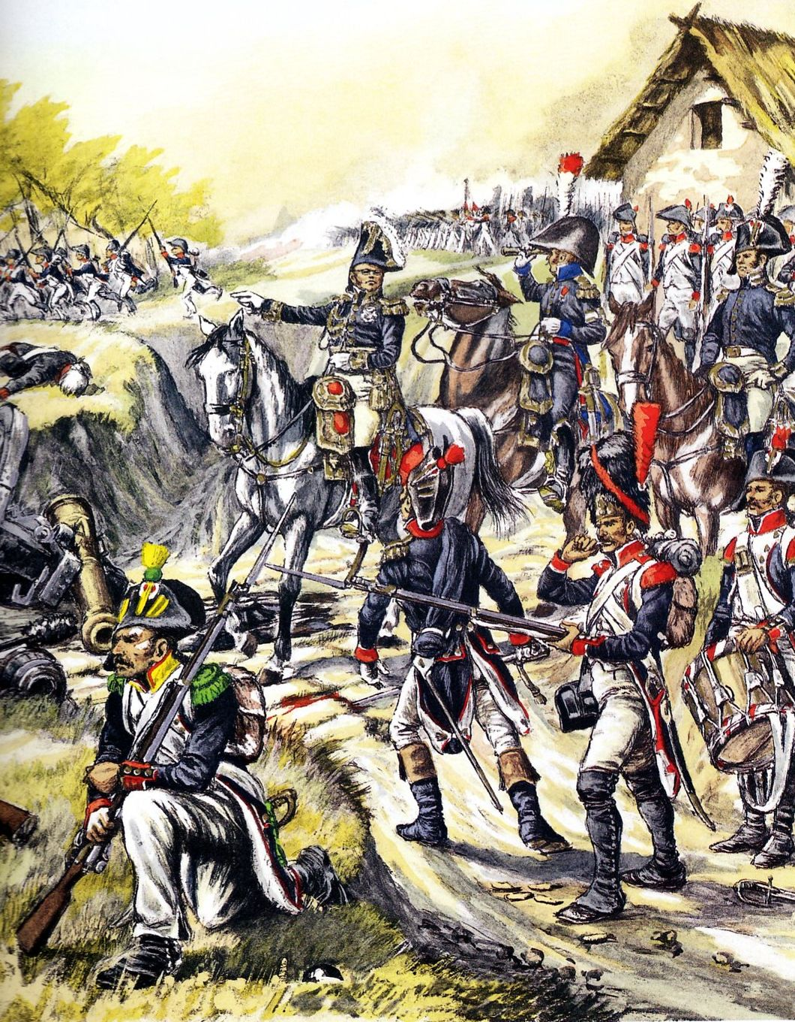

Le tournoi se déroulera au Domaine Napoléon de Seclin
204, Rue de Burgault, 59113 SECLIN
Principe du tournoi :

Règle utilisée : Napoleonic Principle Of War (version 2 de T. Penn).
2° Listes d’armées : Celles de la règle version 2, budget de 60 pts pour toutes les armées. Les joueurs respecteront les consignes indiquées dans la règle pour le choix de leurs troupes.
3° Le tournoi se joue soit en équipe (2 joueurs) soit en simple (1 joueur) et se déroule sur 4 parties de 3h30 chacune avec un minimum de 8 tours.
4° Chaque équipe ou joueur seul doit disposer d’une armée française et alliées. Il sera opposé dans la mesure du possible à un adversaire historique. Toutes les listes de la règle sont utilisables (possibilité de se faire prêter une armée sur demande). Rappel : des armées comme les Bavarois ont combattu du côté français puis alliés, il est donc possible de jouer avec les mêmes figurines deux listes différentes.
5° Chaque équipe ou joueur seul jouera 2 parties le samedi et 2 parties le dimanche. Les 4 parties seront jouées sur des tables différentes.
6° Les terrains seront fixes et les objectifs désignés d’avance par l’arbitre. Les terrains seront des champs de bataille historiques.
7° Le résultat de chaque partie sera calculé suivant le décompte proposé par la règle, un classement final sera établit à la fin de la 4ème partie.

Organisation et renseignements :

- M. Rohas Didier, 252 Rue de L’Authie, 62110 Hénin- Beaumont, Tél. : 03-21-49-19-56,
E-Mail : Didier.Rohas@wanadoo.fr
-M. Fremaut Laurent, 94, Rue Hector Berlioz, 59112 Annœullin, Tél. : 03.20.86.80.56,
E-Mail : lfremaut@yahoo.fr

Inscription et participation :

- L’inscription au tournoi est de 20 €. Le repas du midi est compris dans l’inscription + petit déjeuner des samedi et dimanche matin.
- Le samedi soir nous organisons (pour ceux qui le désirent) un repas sur le lieu du tournoi. La participation financière au repas est de 15 € par personne.

Accès et hébergement :

- Le tournoi se déroulera au Domaine Napoléon de Seclin, 204, Rue de Burgault, 59113 SECLIN, Autoroute A1, sortie 19 (direction Seclin), Rond-Point D925 (direction Carvin)
- Possibilité de dormir gratuitement sur le Domaine si vous apportez votre matériel de couchage( lit de camp, sac de couchage, matelas pneumatique, etc.…), accès aux sanitaires et salles de bain (gratuit).
- Hôtel à proximité en bord d’autoroute Z.A.C. de l'Épinette 59113 Seclin
- Hôtel Gril Campanile * * Tél. : 03.20.96.74.63
- Hôtel Première Classe Tél. : 03.20.96.72.08
- Fox hôtel Tél. : 03.20.96.87.00
- BB Hôtel Tél. : 08.92.78.80.54

Horaires de la manifestation :

Le Samedi 17 Juin
09h00 Ouverture des portes et accueil des participants
09h30 Début de la première partie du tournoi
10h00 Ouverture des portes au public
13h00 Fin de la première partie et distribution des repas
13h30 Début de la seconde partie du tournoi
17h00 Fin de la deuxième partie
17h15 Visite du musée Napoléon et des appartements Empire
19h00 Pot de l’amitié, repas organisé par la Garde Nervienne, veillée d’arme.

Dimanche 18 Juin
08h30 Ouverture des portes et petit déjeuner
09h00 Début de la troisième partie du tournoi
10h00 Ouverture des portes au public
12h30 Fin de la troisième partie et distribution des repas
13h00 Début de la quatrième partie du tournoi
16h30 Fin de la quatrième partie
17h00 Annonce des résultats et remise des trophées
18h00 Clôture de la manifestation et fermeture de la salle
Bulletin d’inscription au tournoi :

Bulletin a renvoyer avant le 10 juin 2006 avec les listes d’armée et le montant de l’inscription + éventuellement repas du samedi soir.

NOM et PRENOM : …………………………………….…………………………………………………………..

ADRESSE : …………………………………………………………………………………..

…………………………………………………………………………………………………

N° de téléphone : ……………………………... ……….E-mail : ………..…………………..

Club : …………….………….. Armées jouées : ……………………………………………..
Je désire participer au repas du samedi soir (15 €) : OUI NON

EQUIPIER

NOM et PRENOM : ………………………………………………………………………………………………….

ADRESSE .…………………………………………………………………………………………………

………………………………………………………………………………………………….

N° de téléphone : ………………………………….E-mail : ……………….…………………..
Club : …………….………….. Armées jouées : ……………………………………………….
Je désire participer au repas du samedi soir (15 €) : OUI NON

